# Архитектура компьютера Отчёт по лабораторной работе №14

## Лю Сяо НКАбд-04-24

## Цель работы

Изучить основы программирования в оболочке ОС UNIX. Научиться писать более сложные командные файлы с использованием логических управляющих конструкций и циклов.

## Результаты выполнения задания

### Задание 1: Упрощённый механизм семафоров

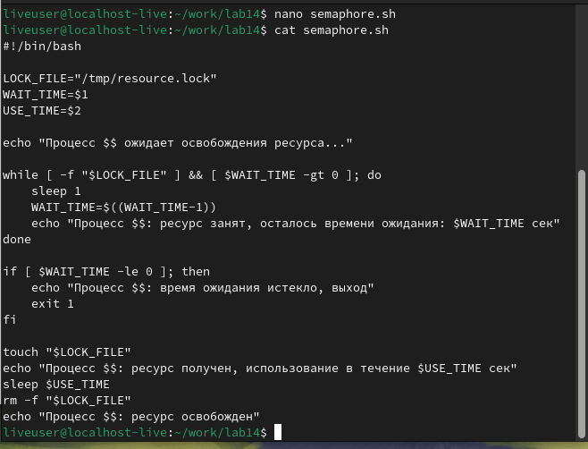 **Листинг программы:**

#!/bin/bash  
  
LOCK_FILE="/tmp/resource.lock"  
WAIT_TIME=$1  
USE_TIME=$2  
  
echo "Процесс $$ ожидает освобождения ресурса..."  
  
while [ -f "$LOCK_FILE" ] && [ $WAIT_TIME -gt 0 ]; do  
 sleep 1  
 WAIT_TIME=$((WAIT_TIME-1))  
 echo "Процесс $$: ресурс занят, осталось времени ожидания: $WAIT_TIME сек"  
done  
  
if [ $WAIT_TIME -le 0 ]; then  
 echo "Процесс $$: время ожидания истекло, выход"  
 exit 1  
fi  
  
touch "$LOCK_FILE"  
echo "Процесс $$: ресурс получен, использование в течение $USE_TIME сек"  
sleep $USE_TIME  
rm -f "$LOCK_FILE"  
echo "Процесс $$: ресурс освобожден"

**Результаты теста:** 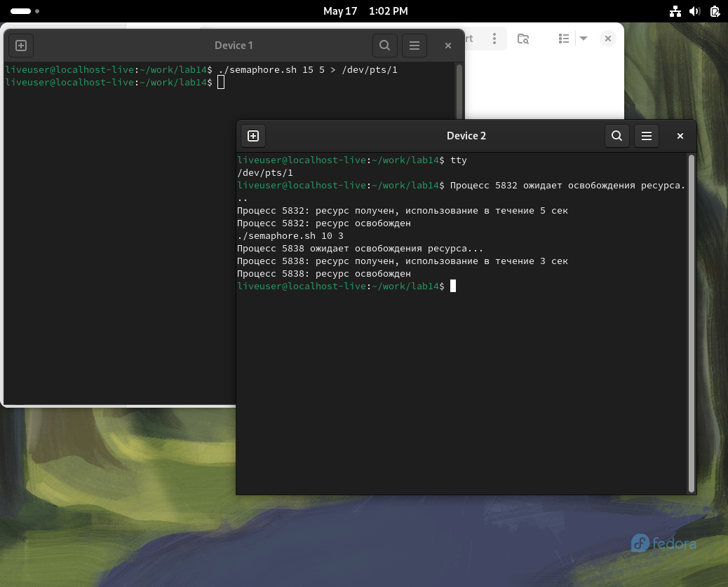

### Задание 2: Реализация команды man

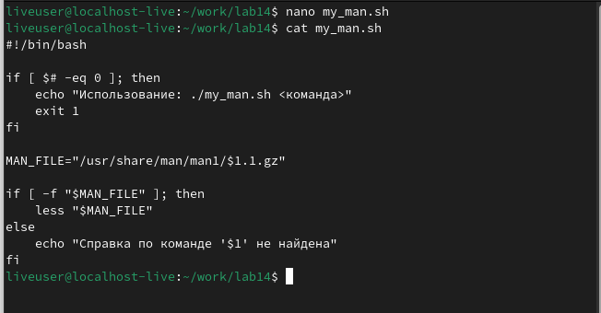 **Листинг программы:**

#!/bin/bash  
  
if [ $# -eq 0 ]; then  
 echo "Использование: ./my_man.sh <команда>"  
 exit 1  
fi  
  
MAN_FILE="/usr/share/man/man1/$1.1.gz"  
  
if [ -f "$MAN_FILE" ]; then  
 less "$MAN_FILE"  
else  
 echo "Справка по команде '$1' не найдена"  
fi

**Результаты выполнения: 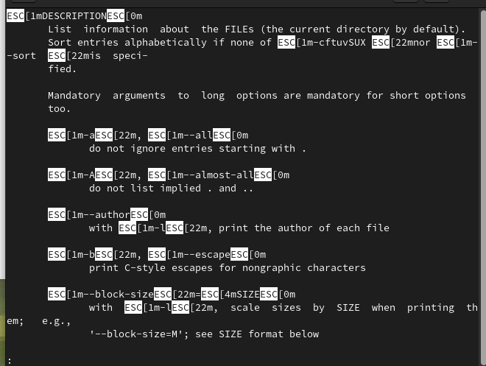 Проверьте, что команда не существует::** 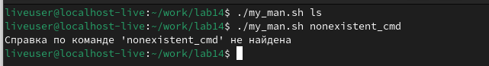

### Задание 3: Генерация случайной последовательности букв

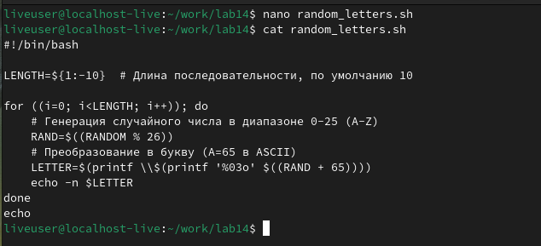 **Листинг программы:**

#!/bin/bash  
  
LENGTH=${1:-10} # Длина последовательности, по умолчанию 10  
  
for ((i=0; i<LENGTH; i++)); do  
 # Генерация случайного числа в диапазоне 0-25 (A-Z)  
 RAND=$((RANDOM % 26))  
 # Преобразование в букву (A=65 в ASCII)  
 LETTER=$(printf \\$(printf '%03o' $((RAND + 65))))  
 echo -n $LETTER  
done  
echo

**Результаты выполнения:**

./random_letters.sh 5   
./random_letters.sh

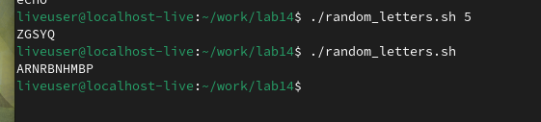

alt text

## Ответы на контрольные вопросы

1. Синтаксическая ошибка: отсутствуют пробелы внутри квадратных скобок. Правильный вариант:

* while [ "$1" != "exit" ]

1. Конкатенация строк в bash:

* str1="Hello"  
  str2="World"  
  result="$str1 $str2" # "Hello World"

1. Утилита seq генерирует последовательность чисел. Альтернативы в bash:

* # С использованием фигурных скобок  
  echo {1..10}  
  # С использованием цикла  
  for i in $(seq 1 10); do echo $i; done

1. Результат выражения $((10/3)) будет 3 (целочисленное деление).
2. Основные отличия zsh от bash:
   * Более развитое автодополнение
   * Расширенные возможности подстановки
   * Лучшая обработка массивов
   * Поддержка плавающей арифметики
3. Синтаксис конструкции верен. Это стандартный цикл for в стиле C.
4. Сравнение bash с другими языками:
   * Преимущества: простота работы с процессами и файлами, встроенная в ОС
   * Недостатки: медленнее компилируемых языков, менее строгий синтаксис

## Выводы

В ходе лабораторной работы были изучены основы программирования в командном процессоре UNIX. Были освоены методы работы с управляющими конструкциями, циклами и системными вызовами. Приобретены навыки создания более сложных командных файлов, включая реализацию механизма семафоров, аналога команды man и генератора случайных последовательностей. Полученные знания позволяют эффективно автоматизировать задачи в среде UNIX.